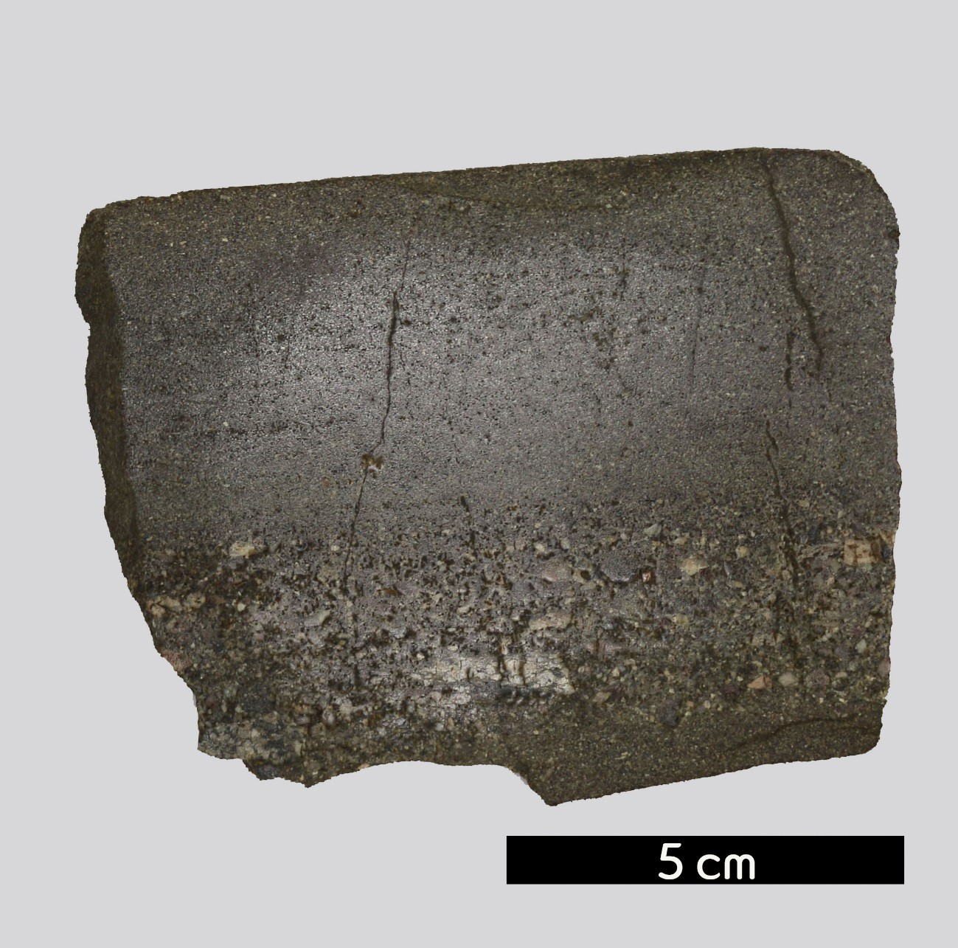
분류 : 퇴적암
- 암석이름 : 사암(Sandstone)
- 주요광물 : 석영, 장석, 암편
- 보유기관 : 강원대학교 지질학과
- 산지 : 산지 미상
- 특징
  - 지름이 0.063~2mm인 모래 크기의 입자들이 쌓여 고화 된 암석이다.
  - 하부에는 얇은 층상의 역질사암이 관찰되고 상부에는 중립 질의 사암이 놓여있다.
  - 이암 다음으로 흔한 퇴적암으로 장석도 다수 포함되어 보 여 성숙도가 상대적으로 낮은 것으로 보인다.

